Secretaria da Fazenda do Estado do Tocantins

Centro Interamericano de Administrações Tributárias

Especificação de Caso de Uso

**PROCESSO: Cadastro de Contribuintes do ICMS**

**SIGLA DO PROCESSO: CCI**

**COMPONENTE: Casos de Uso Gerais**

**CASO DE USO: CCIUC0011 – Cadastrar endereço baseado no CEP**

21/07/2016

Histórico de Revisões

|  |  |  |
| --- | --- | --- |
| **Data** | **Descrição** | **Autor** |
| 28/08/2015 | Especificação Inicial | Chaim R. |
| 21/06/2016 | Ajustes para padrão e casos de teste | Chaim R. |
| 21/07/2016 | Ajustes por revisão de Wellington | Chaim R. |
|  |  |  |

Lista de Siglas

|  |  |
| --- | --- |
| **Sigla** | **Descrição** |
| CEP | Código de Endereçamento Postal |
| DNE | Diretório Nacional de Endereços |
| IBGE | Instituto Brasileiro de Geografia e Estatística |

Índice

1. CCIUC0011 – Cadastrar endereço baseado no CEP 5

1.1. Descrição 5

1.2. Atores Envolvidos 5

1.3. Diagrama 5

1.4. Pré-condições 5

1.5. Fluxo Principal 5

1.6. Fluxos Alternativos 6

1.7. Fluxos de Exceção 7

1.8. Pós-condição 7

1.9. Requisitos Especiais 7

1.10. Layout das Páginas de Entrada ou Saída 8

Especificação de Caso de Uso

# CCIUC0011 – Cadastrar endereço baseado no CEP

## Descrição

Este caso de uso descreve o cadastramento de endereço usando o CEP como base. Para tal se usa a estrutura e os dados do Diretório Nacional de Endereços – DNE publicado pelos Correios.

## Atores Envolvidos

* Pessoa física

## Diagrama

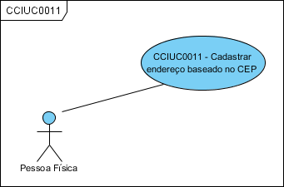

## Pré-condições

O ator deverá conhecer o código do CEP a ser utilizado.

## Fluxo Principal

Ver Regra de Negócio - RN001;

1. O caso de uso tem início com a solicitação de o ator cadastrar um endereço no sistema;
2. O sistema apresenta a página segundo CCIUC0011PG001;
3. O ator digita o CEP;
4. O sistema busca o CEP na tabela de Logradouro:

A2. CEP não encontrado na tabela de Logradouro:

1. O sistema abre o campo de Número e complemento para ingresso de informação. Caso este CEP possua uma faixa de Bairros o sistema abre uma caixa de seleção com os bairros daquela faixa para escolha pelo usuário;

O município é obtido da tabela de localidades do CEP e é a codificação do IBGE;

1. O ator confirma as alterações;

A1. O ator cancela a busca:

1. O sistema retorna os valores apresentados e / ou alterados;
2. O sistema encerra o caso de uso;

## Fluxos Alternativos

**A1. O ator cancela a busca:**

1. O sistema regressa o CEP nulo;
2. O caso de uso é encerrado;

**A2. CEP não encontrado na tabela de logradouro:**

1. O sistema busca o CEP na tabela de Caixa Postal Comunitária (CPC);

A3. CEP não encontrado na tabela Caixa Postal Comunitária (CPC)

1. O sistema não permite que nenhum campo seja alterável. Os dados do CEP são os apresentados;
2. O sistema regressa ao passo 3 do fluxo principal;

**A3. CEP não encontrado na tabela Caixa Postal Comunitária (CPC)**

1. O sistema busca o CEP na tabela de Grande usuário;

A4. CEP não encontrado na tabela Grande Usuário;

1. O sistema não permite que nenhum campo seja alterável. Os dados do CEP são os apresentados;
2. O sistema regressa ao passo 3 do fluxo principal;

**A4. CEP não encontrado na tabela Grande Usuário;**

1. O sistema busca o CEP na tabela Localidade;

E1. CEP não encontrado:

1. O sistema verifica que a situação da localidade é “Não codificado em nível de logradouro”;

E2. Situação da Localidade é “Codificado em nível de Logradouro”;

A5. Situação da Localidade é “Distrito ou Povoado codificado em nível de povoado”;

1. O sistema abre a caixa de seleção de bairro com os bairros desta localidade, caixa de seleção Tipo Logradouro, Logradouro, Número e complemento sendo obrigatórios Bairro, Tipo Logradouro, Logradouro e número;
2. O ator digita os dados
3. O sistema regressa ao passo 3 do fluxo principal;

**A5. Situação da Localidade é “Distrito ou Povoado codificado em nível de povoado”;**

1. O sistema abre apenas os dados de Complemento para preenchimento;
2. O sistema regressa ao passo 3 do fluxo principal;

## Fluxos de Exceção

**E1. CEP não encontrado:**

1. O sistema envia a mensagem CCIMSG0043 e regressa ao passo 3 do fluxo principal;

**E2. Situação da Localidade é “Codificado em nível de Logradouro”;;**

1. O sistema envia a mensagem CCIMSG0043;
2. O sistema regressa ao passo 3 do fluxo principal;

## Pós-condição

N/A

## Requisitos Especiais

N/A

## 

## Layout das Páginas de Entrada ou Saída

**CCIUC0011PG001**

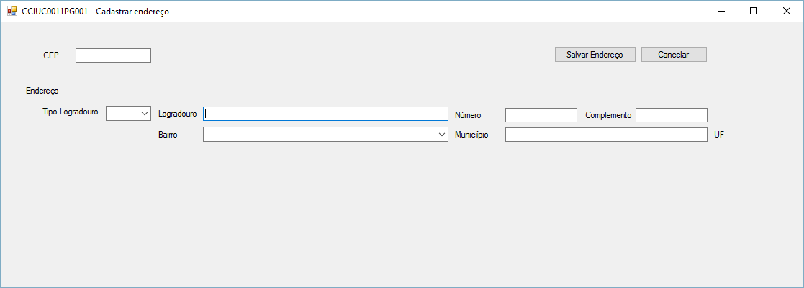

**CCIUC0011PG002. CCIDDCEP - CEP -DNE**